**Метод Гауса  
Чисельні Методи**

**Студент групи ПМі-23**

**Кіс Юрій**

**Постановка завдання**

Розв’язати систему лінійних алгебраїчних рівнянь методом Гауса, описати хід роботи, програмно реалізувати алгоритм методу Гауса та продемонструвати його роботу. Оформити звіт.

**Хід Роботи**

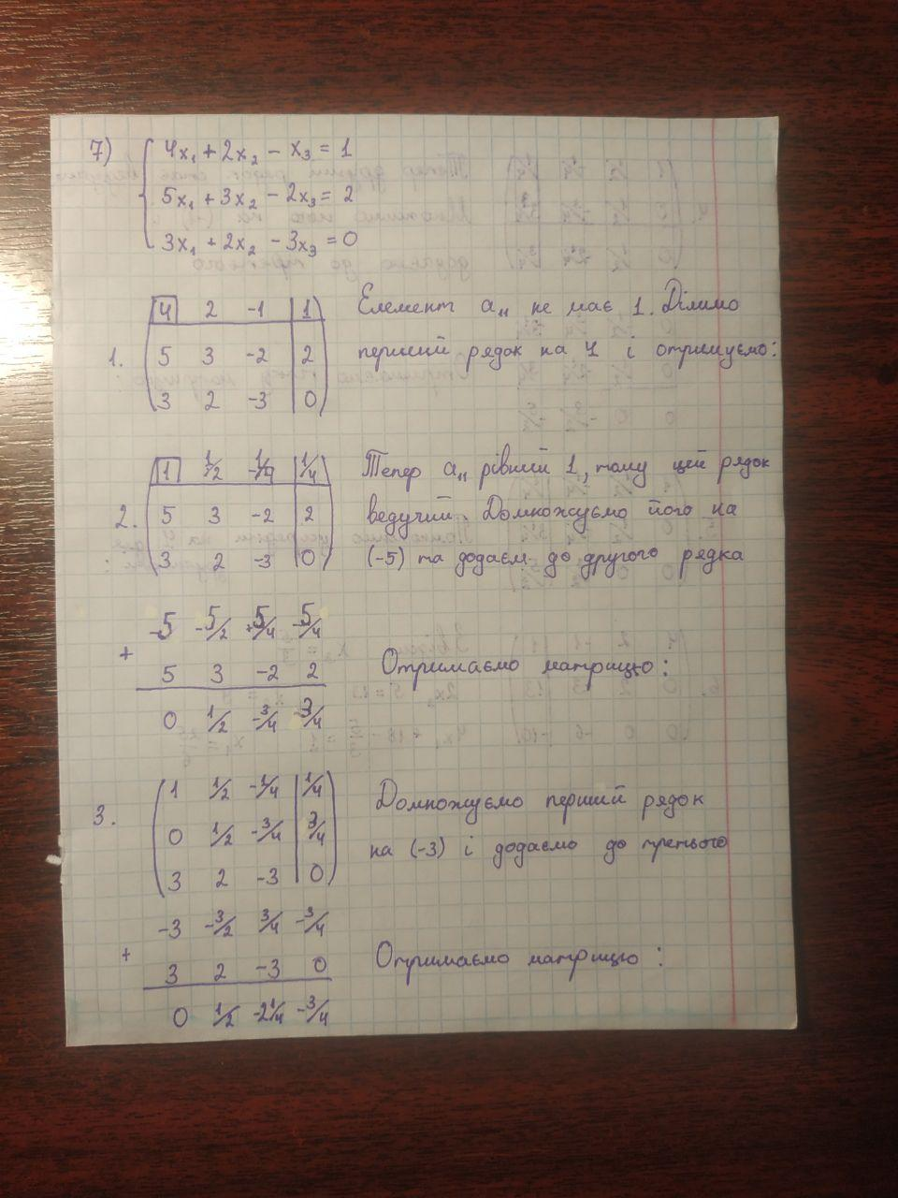

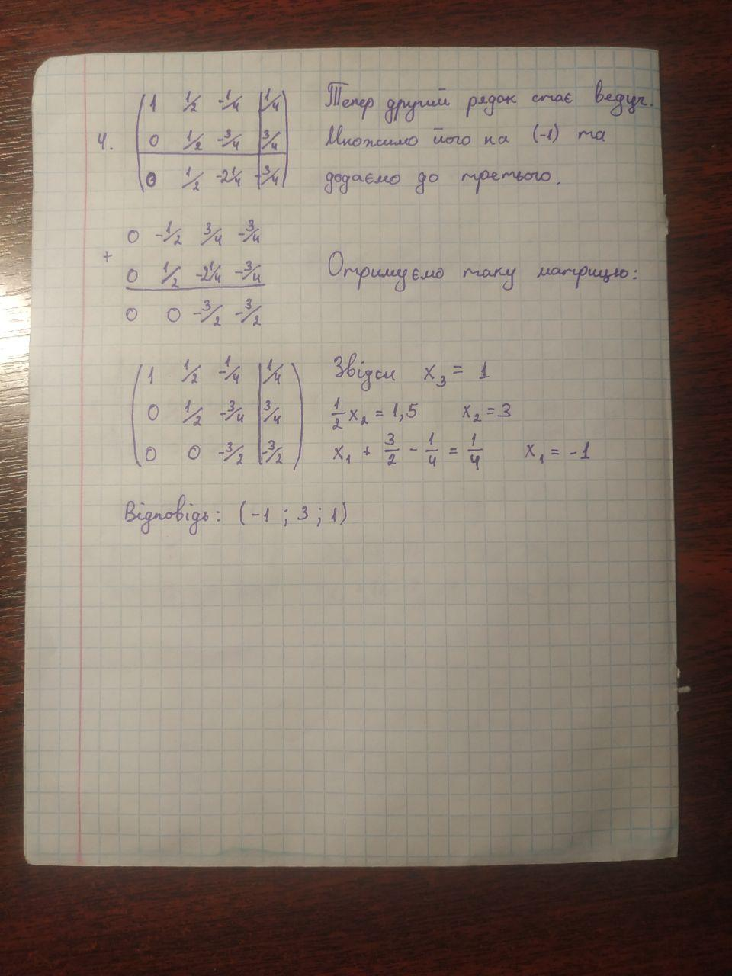

**Програмна реалізація**

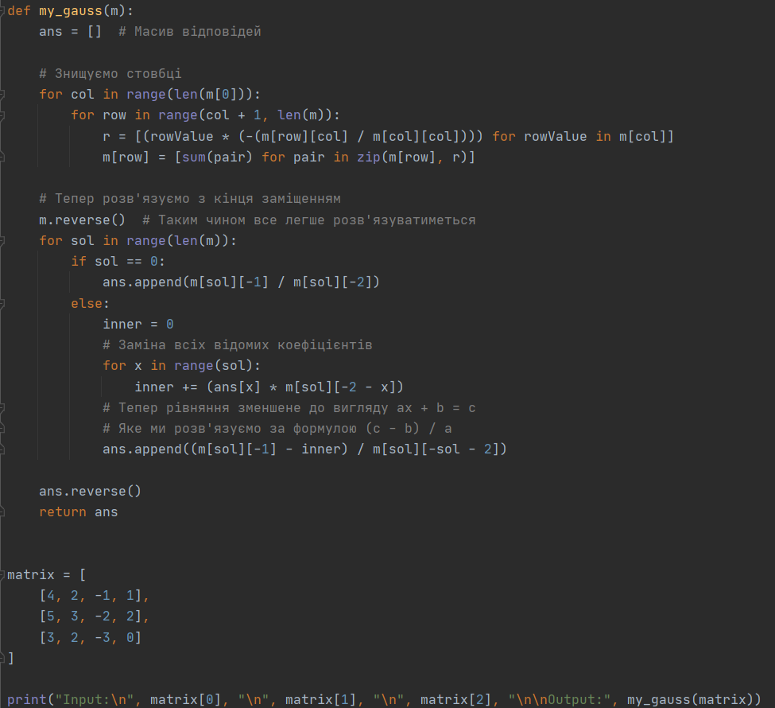

**Приклади роботи алгоритму**

